# 11. gyakorlat

Előadás el fog maradni

## ColorGame

Készíts grafikus felületű játékot, mellyel egy 3x3-as tábla színes celláit lehet átszínezni. A játék célja, hogy a kezdetben véletlen színű cellákat egyformára színezzük. A színezés módja a következő: minden cella 3 színt vehet fel, ezek ciklikusan változnak a cellán való egérkattintás hatására. A feladatot nehezítse, hogy ha egy cellát átszínezünk, akkor vele együtt a 4 szomszéd cella is (ha vannak) átszíneződik.

A megvalósításkor ügyeljünk a játéklogika és a megjelenítés elkülönítésére!

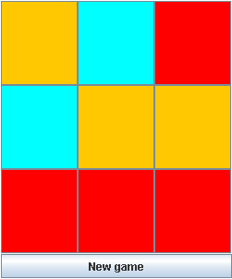

→ \Tech\GY\java\11 ColorGame\

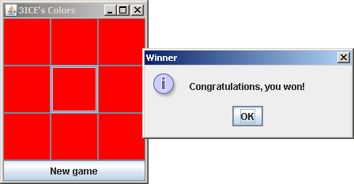

Gyakorlat vége.